**Проверочная работа по БИОЛОГИИ**

**6 КЛАСС**

**Инструкция по выполнению работы**

На выполнение работы по биологии отводится 40 минут. Работа включает в себя

10 заданий.

Ответы на задания запишите в поля ответов в тексте работы. В случае записи неверного ответа зачеркните его и запишите рядом новый.

При выполнении работы не разрешается пользоваться учебником, рабочими тетрадями и другим справочным материалом. Разрешается использовать линейку.

При необходимости можно пользоваться черновиком. Записи в черновике проверяться и оцениваться не будут.

Советуем выполнять задания в том порядке, в котором они даны. В целях экономии времени пропускайте задание, которое не удаётся выполнить сразу, и переходите к следующему. Если после выполнения всей работы у Вас останется время, то Вы сможете вернуться к пропущенным заданиям.

***Желаем успеха!***

На представленном ниже рисунке изображён один из агротехнических приёмов. Рассмотрите рисунок и ответьте на вопросы.

**1**

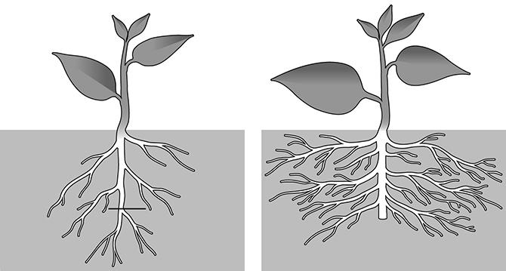

* 1. Как называют данный агротехнический приём?

Ответ.

* 1. Какой метод позволил учёным установить эффективность данного приёма?

Ответ.

* 1. Рост корней какого типа усиливается?

Ответ.

В приведённой ниже таблице между позициями первого и второго столбцов имеется взаимосвязь.

**2**

|  |  |
| --- | --- |
| Целое | Часть |
| Механическая ткань | … |
| Покровная ткань | Кожица |

* 1. Какое понятие следует вписать на место пропуска в этой таблице?

1. камбий
2. сосуды
3. устьица
4. древесинные волокна Ответ.
   1. Какую функцию выполняют сосуды у растений?

Ответ.

Выберите из предложенного списка и вставьте в текст пропущенные слова (словосочетание), используя для этого их цифровые обозначения. Впишите номера выбранных слов (словосочетания) на места пропусков в тексте.

**3**

**ФУНКЦИИ ЛИСТА**

В процессе дыхания растения, как и все прочие организмы, потребляют (А), а выделяют (Б) и пары воды. Одновременно в листьях осуществляется процесс фотосинтеза, при котором также образуется газообразное вещество. Все газы удаляются через (В) листьев.

Список слов (словосочетание):

1. кислород
2. углекислый газ
3. кожица
4. устьица
5. чечевички
6. вода

Запишите в таблицу выбранные цифры под соответствующими буквами.

|  |  |  |
| --- | --- | --- |
| А | Б | В |
|  |  |  |

Ответ.

Рассмотрите изображение клубня картофеля и выполните задания.

**4**

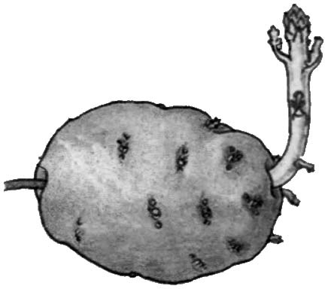

* 1. Покажите стрелками и подпишите на рисунке *стебель, пазушную почку (глазок),*

*верхушку.*

* 1. Почему клубень картофеля с точки зрения науки неверно называть плодом?

Ответ.

* 1. Какое вещество запасается в стебле клубня картофеля?

Ответ.

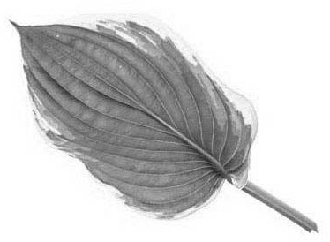Рассмотрите изображение листа хосты и опишите его по следующему плану: форма листа, жилкование листа, тип листа по соотношению длины и ширины листовой пластинки (без черешка) и по расположению наиболее широкой части. Используйте при выполнении задания линейку и карандаш.

**5**

**А. Форма листа**

|  |  |
| --- | --- |
| 1) перисто-лопастная | 2) перисто-раздельная |
| 3) перисто-рассечённая | 4) цельная |

**Б. Жилкование листа**

|  |  |  |  |
| --- | --- | --- | --- |
|  |  |  |  |
| 1) параллельное | 2) дуговидное | 3) пальчатое | 4) перисто-сетчатое |

**В. Тип листа** по соотношению длины и ширины листовой пластинки (без черешка) и по расположению наиболее широкой части

|  |  |  |
| --- | --- | --- |
| Длина превышает ширину в 1,5–2 раза. | | |
| 1) яйцевидный | 2) овальный | 3) обратно-яйцевидный |
| Длина превышает ширину в 3–4 раза. | | |
| 4) ланцетный | 5) продолговатый | 6) обратно-ланцетный |

Впишите в таблицу **номера** выбранных ответов под соответствующими буквами. Ответ.

|  |  |  |
| --- | --- | --- |
| А | Б | В |
|  |  |  |

Из чего образуется плод абрикоса?

**6**

1. цветоложе
2. пыльник
3. завязь
4. тычинка

Ответ.

Алла и Тимофей собрали и подготовили для гербария образцы растений. Для каждого растения им необходимо составить «паспорт», соответствующий положению этого растения в общей классификации организмов. Помогите ребятам записать в таблицу **слова (словосочетания)** из предложенного списка в такой последовательности, чтобы получился

**7**

«паспорт» растения.

Список слов (словосочетаний):

1. Конский каштан
2. Конский каштан китайский
3. Двудольные
4. Покрытосеменные
5. Растения

|  |  |  |  |  |
| --- | --- | --- | --- | --- |
| Царство | Отдел | Класс | Род | Вид |
|  |  |  |  |  |

* 1. Установите соответствие между характеристиками и группами грибов: к каждой позиции, данной в первом столбце, подберите соответствующую позицию из второго столбца.

**8**

ХАРАКТЕРИСТИКИ ГРУППЫ ГРИБОВ

А) используются человеком для получения антибиотиков

Б) иногда поражают запасы зерна и сена В) обычно образуют плодовое тело

Г) образуют на мицелии головки или кисточки со спорами

Д) широко используются человеком в пищу Е) развиваются на пищевых продуктах

1. Шляпочные
2. Плесневые

Запишите в таблицу выбранные цифры под соответствующими буквами.

|  |  |  |  |  |  |
| --- | --- | --- | --- | --- | --- |
| А | Б | В | Г | Д | Е |
|  |  |  |  |  |  |

Ответ:

* 1. Приведите по три примера грибов, относящихся к указанным группам. Запишите их названия в таблицу.

|  |  |
| --- | --- |
| Плесневые | Шляпочные |
|  |  |
|  |  |
|  |  |

Верны ли следующие суждения о процессах жизнедеятельности растений? А. При фотосинтезе растения поглощают углекислый газ.

Б. Световая энергия при фотосинтезе превращается в энергию химических связей органических веществ.

**9**

1. верно только А
2. верно только Б
3. оба суждения верны
4. оба суждения неверны Ответ.

Рассмотрите изображения шести представителей мира растений. Предложите основание, согласно которому их можно разделить на две группы – по три представителя в каждой.

**10**

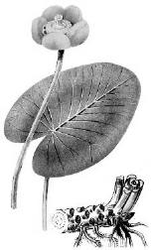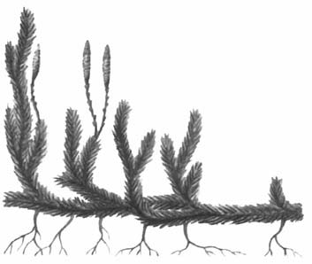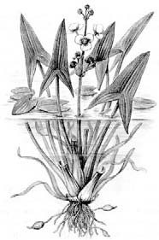

Кубышка Плаун булавовидный Стрелолист

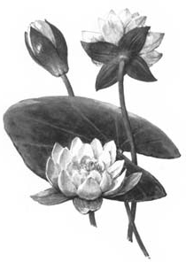 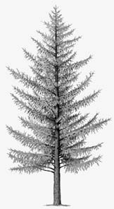 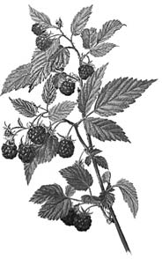

Кувшинка белая Лиственница сибирская Малина

Заполните таблицу: запишите в неё основание, по которому были разделены растения, общее название для каждой группы растений и перечислите растения, которые Вы отнесли к этой группе.

|  |  |  |  |
| --- | --- | --- | --- |
| Номер группы | Какое основание позволило разделить растения? | Как называется данная группа растений? | Какие растения относятся к данной группе? |
| Группа 1 |  |  |  |
| Группа 2 |  |  |

**Система оценивания проверочной работы**

Правильный ответ на каждое из заданий 1.1, 1.2, 1.3, 2.1, 4.3, 6, 9 оценивается

1 баллом.

Полный правильный ответ на задание 3, 5 и 8.1 оценивается 2 баллами. Если в ответе допущена одна ошибка (в том числе написана лишняя цифра или не написана одна необходимая цифра), выставляется 1 балл; если допущено две или более ошибки – 0 баллов.

Правильный ответ на задание 7 оценивается 2 баллами. Если в ответе переставлены местами два элемента, выставляется 1 балл, более двух элементов – 0 баллов.

|  |  |
| --- | --- |
| **Номер задания** | **Правильный ответ** |
| 3 | 124 |
| 5 | 422 |
| 6 | 3 |
| 7 | 54312 |
| 9 | 3 |

4

|  |  |
| --- | --- |
| *,* 1.1 | пикировка |
| *J* 1.2 | эксперимент |
| 1.3 | боковые |

**1**

|  |  |
| --- | --- |
| **Содержание верного ответа и указания к оцениванию**  (допускаются иные формулировки ответа, не искажающие его смысла) | **Баллы** |
| Правильный ответ должен содержать указание функции: перемещение воды с  растворёнными минеральными веществами от корней к другим органам растения ИЛИ восходящий ток растворённых неорганических веществ |  |
| Правильно указана функция | 1 |
| Ответ неправильный | 0 |
| *Максимальный балл* | *1* |

**2**

2.2

2.1

4.1

|  |  |
| --- | --- |
| **Содержание верного ответа и указания по оцениванию** | **Баллы** |
|  |  |
| Верно подписаны три части клубня | 2 |
| Верно подписаны только две части клубня | 1 |
| Верно подписана только одна любая часть клубня. ИЛИ Ответ неправильный | 0 |
| *Максимальный балл* | *2* |

**4**

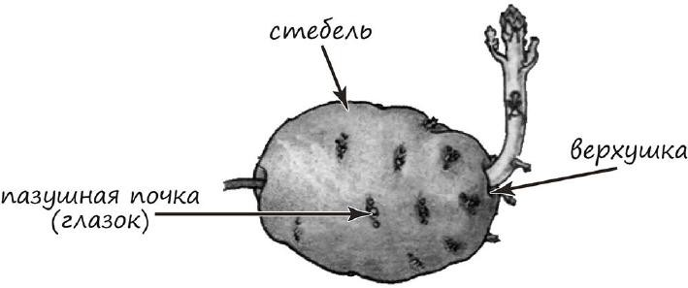

4.2

|  |  |
| --- | --- |
| **Содержание верного ответа и указания к оцениванию**  (допускаются иные формулировки ответа, не искажающие его смысла) | **Баллы** |
| Правильный ответ должен содержать объяснение: плод – это орган семенного  размножения, который образуется на месте цветка ИЛИ клубень формируется в почве и не является органом семенного размножения |  |
| Правильно приведено объяснение | 1 |
| Ответ неправильный | 0 |
| *Максимальный балл* | *1* |

|  |  |
| --- | --- |
| 4.3 | крахмал |

|  |  |
| --- | --- |
| *,* 8.1 | 221212 |

|  |  |
| --- | --- |
| **Указания к оцениванию** | **Баллы** |
| Правильный ответ должен содержать по три примера грибов, относящихся к группам Плесневые и Шляпочные |  |
| Правильно указано по три примера грибов в каждой группе | 2 |
| Правильно приведено два-три примера грибов, относящихся к одной группе, и  два примера грибов, относящихся к другой группе | 1 |
| Все иные ситуации, не соответствующие правилам выставления 2 и 1 балла.  ИЛИ Ответ неправильный | 0 |
| *Максимальный балл* | *2* |

**8**

8.2

|  |  |
| --- | --- |
| *,* **Содержание верного ответа и указания к оцениванию**  (допускаются иные формулировки ответа, не искажающие его смысла) | **Баллы** |
| Правильный ответ должен содержать следующие элементы:   1. основание – среда обитания; 2. группа 1 – водные растения: кувшинка белая, кубышка, стрелолист; 3. группа 2 – наземные растения: малина, лиственница сибирская, плаун булавовидный |  |
| Правильно заполнены пять ячеек таблицы | 3 |
| Правильно заполнены только четыре любые ячейки таблицы | 2 |
| Правильно заполнены только три любые ячейки таблицы | 1 |
| Все иные ситуации, не соответствующие правилам выставления 3, 2 и 1 балла.  ИЛИ Ответ неправильный | 0 |
| *Максимальный балл* | *3* |

**10**

**Система оценивания выполнения всей работы**

Максимальный первичный балл  **24.**

*Рекомендации по переводу первичных баллов в отметки по пятибалльной шкале*

|  |  |  |  |  |
| --- | --- | --- | --- | --- |
| **Отметка по пятибалльной шкале** | **«2»** | **«3»** | **«4»** | **«5»** |
| Первичные баллы | 0–9 | 10–14 | 15–19 | 20–24 |